Телефоны горячей линии "СТОП аборт"
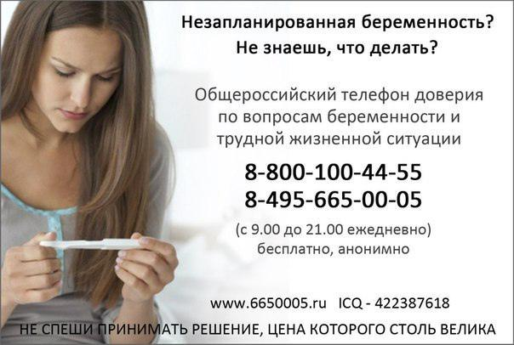

Телефоны и адреса государственных и профильных СОНКО, оказывающих поддержку беременным, многодетным и малоимущим женщинам
Внезапно наступившая беременность может нарушить ваши планы. Порой единственным выходом является искусственное прерывание. В такой ситуации остро встает вопрос о сохранности репродуктивной функции в будущем. Какова вероятность бесплодия после аборта, как сделать его более безопасным и как помочь организму восстановиться. На эти вопросы отвечает врач гинеколог высшей категории со стажем работы более 15 лет.
Приводит ли аборт к бесплодию?
Искусственное прерывание беременности нередко приводит к серьезным, иногда необратимым, последствиям. Бесплодие – это не единственное осложнение, также могут встречаться случаи невынашивания беременности, нарушения менструального цикла, хронические воспалительные процессы половых органов. Особенно велика вероятность неблагоприятных последствий после прерывания первой беременности в молодом возрасте. Риск осложнений у таких женщин составляет от 50 до 60%.
Поэтому гинекологи рекомендуют подобрать оптимальный способ контрацепции, который будет надежно защищать от нежелательной беременности. Если же вдруг незапланированное зачатие случилось, не затягивайте визит к врачу. Чем меньше срок гестации на момент искусственного прерывания, тем меньше риск потенциальных осложнений. Справедливо и обратное утверждение.
Почему же так происходит?
Бесплодие после аборта может развиваться вследствие различных патогенетических механизмов. В одних случаях, может иметь место повреждение базально слоя, который обеспечивает обновление эндометрия в каждом менструальном цикле. В такой ситуации гинекологам достаточно часто приходится иметь дело с тонким эндометрием, в который не может нормально имплантироваться оплодотворенная яйцеклетка. В итоге даже несмотря на произошедшее зачатие, беременность не наступает (очень ранние репродуктивные потери).
В других случаях, в полости матки может запуститься процесс разрастания соединительной ткани – образуются спайки. Такое состояние называется синдромом Ашермана. Эти соединительные тяжи деформируют полость матки и также нарушают имплантацию.
Третьей причиной бесплодия после аборта могут являться хронические воспалительные процессы, которые развиваются в половых органах. Хронический эндометрит не позволяет слизистой полноценно подготовиться к беременности. Это приводит либо к очень ранним потерям, которые еще даже биохимически нельзя уловить, либо к замершей беременности.
Причины бесплодия после аборта
Среди причин, вызывающих бесплодие после прерывания беременности, можно выделить следующие проблемы:
- Воспалительные процессы (чаще всего они начинаются после выскабливания плода, когда в поврежденные ткани проникает инфекция – ее очень легко занести).
- Спайки и рубцы (чаще всего они образуются в маточных трубах и других органах малого таза и впоследствии мешают нормальному прохождению сперматозоидов до яйцеклетки).
- Эндометриоз (патологическое разрастание тканей эндометрия, возможное после выскабливания или нескольких абортов).
- Дисбиоз влагалища (следствие медикаментозной терапии после хирургических абортов).
- Гормональный сбой и нарушения менструального цикла (обязательны после любого способа прерывания беременности, но в отдельных случаях приводят к непоправимым последствиям).
Многие женщины, пережив даже однократный аборт, в последующем вынуждены с замиранием сердца вводить в интернет-поисковики запрос «аборт бесплодие» в поисках способов решения трудной проблемы.
Кроме того, следует помнить, что последствия аборта женщина может ощутить, даже повторно зачав ребенка. Из-за некогда сделанного аборта в течение следующей беременности возможно негативное влияние на плод. Среди потенциальных рисков могут быть выкидыши (организм запоминает механизм невынашивания плода и не знает, как вести себя в случае естественного 9-месячного процесса беременности), аномалии развития плаценты (также ее расположения), преждевременный разрыв околоплодных оболочек и т.д.
Печальная статистика
К сожалению, для тысяч наших женщин словосочетание «аборт и бесплодие» идет в одном запросе, а составляющие его слова часто связаны между собой.
Согласно статистическим данным, около 10-12% женщин получают диагноз бесплодие в результате проведения аборта. То есть, каждая десятая женщина в России бесплодна.
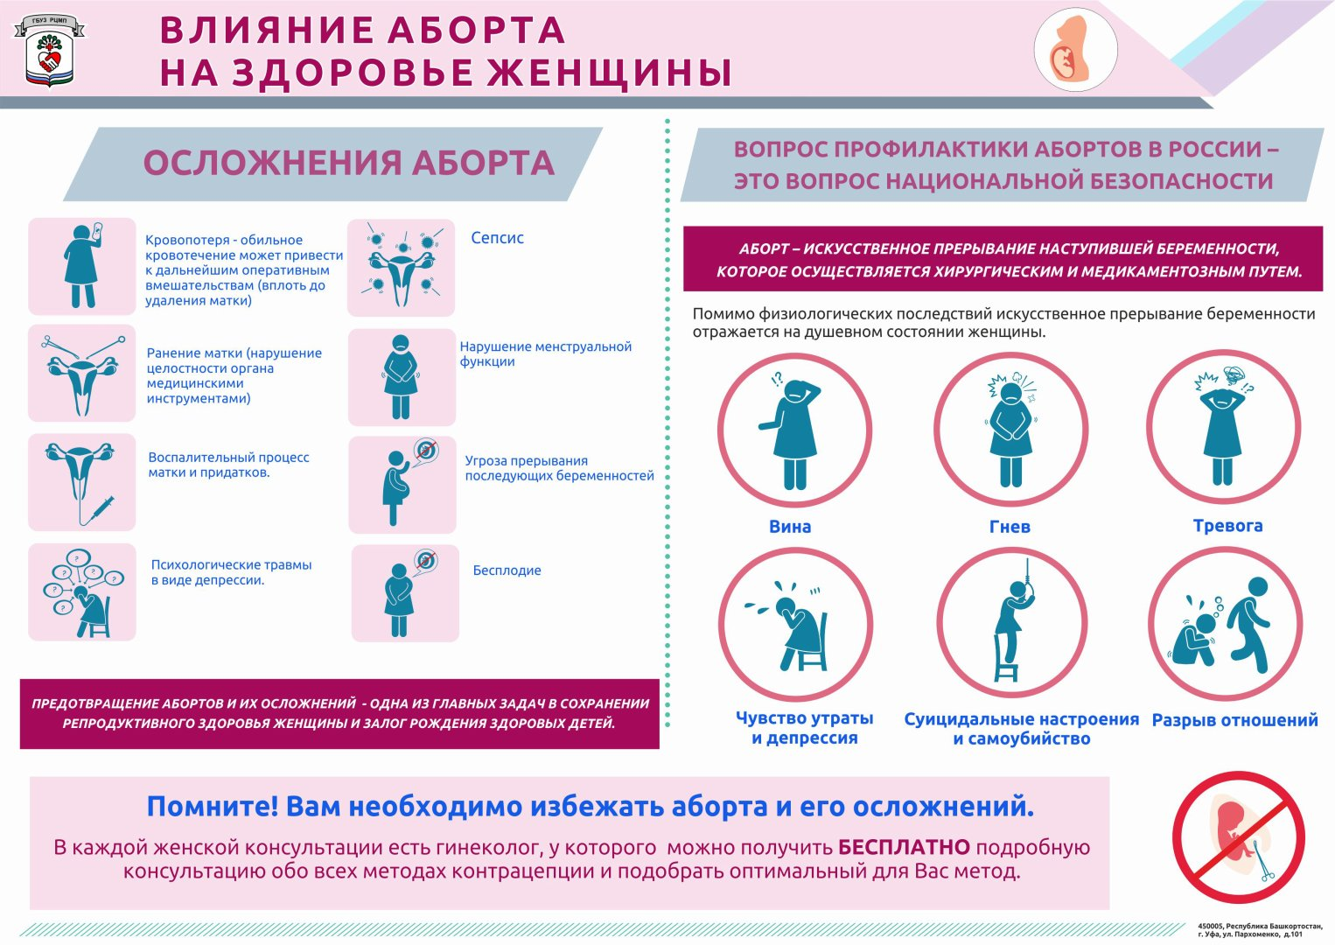
Искусственное прерывание нежелательной беременности является одним из наиболее значимых медико-социальных факторов, негативно влияющих на репродуктивное здоровье женщины.
Всемирная организация здравоохранения определяет аборт как прерывание беременности (самопроизвольное изгнание или извлечение эмбриона или плода) в период до 22 недель беременности или до достижения плодом массы 500 г.
Дальнейшее уточнение термина зависит от причины аборта. Самопроизвольный аборт, или выкидыш, - это не спровоцированный; искусственный аборт - это преднамеренное, вызванное или индуцированное прерывание беременности. Искусственный аборт включает в себя разрешенное законом прерывание беременности или неразрешенное (криминальный аборт). Термин "медицинский аборт" по определению должен относиться к абортам, произведенным по медицинским показаниям, т. е. тогда, когда пролонгирование беременности опасно для жизни или здоровья женщины, либо когда плод нежизнеспособен или имеет генетически обусловленные пороки развития. Однако на практике этот термин обычно применяется в отношении всех абортов, разрешенных законом, поэтому зачастую медицинский аборт определяется как искусственное прерывание беременности, выполненное обученным медицинским персоналом с соблюдением всех требований метода. Медицинский аборт проводят в медицинском учреждении (родильные дома и больницы, имеющие гинекологическое или общехирургическое отделения) с информированного согласия женщины и с обязательным оформлением соответствующей медицинской документации.
Статья 36 "Основ законодательства РФ об охране здоровья граждан" разрешает аборт по желанию женщины до 12 недель беременности, по социальным показаниям - до 22 недель, по медицинским показаниям - независимо от срока беременности.
По собственному желанию женщины аборт выполняют при наличии направления из женской консультации, паспорта и полиса в учреждении, работающем в рамках программы ОМС.
Медицинские показания для прерывания беременности устанавливает лечащий врач акушер-гинеколог совместно со специалистами других профилей (терапевтом, хирургом, психиатром, онкологом и др. при наличии сопутствующей патологии у пациентки) и руководителем ЛПУ после обследования пациентки в условиях стационара. Далее женщина пишет соответствующее заявление, которое рассматривает медицинская комиссия.
Постановлением Правительства РФ от 11.08.2003 составлен перечень социальных показаний для прерывания беременности:
- беременность в результате изнасилования;
- решение суда о лишении или об ограничении родительских прав;
- пребывание женщины в местах лишения свободы;
- инвалидность I-II группы у мужа или смерть мужа во время беременности.
Вопрос о прерывании беременности по социальным показаниям решает комиссия после заключения акушера-гинеколога женской консультации о сроке беременности и при предъявлении соответствующих юридических документов.
Далее речь пойдет об аборте по желанию женщины, произведенном в сроки до 12 недель беременности.

Ситуация в России и в мире
Ежегодно в мире более 75 млн. женщин сталкиваются с проблемой нежелательной беременности, и у 2/3 из них она заканчивается абортом. Российская Федерация относится к странам с высокой частотой абортов (например, 33,3 на 1000 женщин фертильного возраста в 2007 году). И хотя за последние два десятилетия, по данным Росстата, их число снижается (абсолютное число сократилось в 2,7 раза), искусственный аборт продолжает оставаться основным, хотя и небезопасным, средством регулирования рождаемости. Более половины учтенных абортов приходится на женщин в возрасте 20-30 лет; женщины 30-35 лет и старше делают аборты в 2,5 раза реже. На долю россиянок в возрасте до 20 лет приходится только 10% случаев искусственного прерывания беременности. Известно, что максимальный вред здоровью наносит прерывание именно первой беременности, особенно в юном возрасте.
В настоящее время более 90% всех абортов в России выполняются на сроке беременности до 12 недель, и только 23% из них - до 6 недель, хотя установлено, что количество и тяжесть осложнений наименьшие при искусственном прерывании в ранние сроки. Самым распространенным в России по-прежнему остается метод дилатации и кюретажа (78,9%), который ВОЗ допускает только в исключительных случаях, когда нет возможности использовать другие, более щадящие методы. Исследователи считают, что причинами этого служат низкая информированность самих врачей и населения о безопасных методах, жесткое ограничение сроков прерывания беременности безопасными методами, отсутствие необходимого инструментария и средств для медикаментозного прерывания беременности в государственных ЛПУ, недостаточный уровень знаний у медработников в области законодательства, усложненная процедура соблюдения нормативных требований и т.д.
Следует помнить, что прерывание беременности методом дилатации и кюретажа - это хирургическая операция, поэтому обследование и подготовка к ней должны быть соответствующими. Противопоказаниями для хирургического аборта являются острые инфекционные заболевания, воспалительные процессы половых органов, наличие гнойных очагов независимо от их локализации, срок менее 6 месяцев от предшествующего прерывания беременности.

Осложнения после аборта
Прерывание беременности негативно сказывается на здоровье женщины и ее состоянии
При беременности в организме женщины начинается серьезная перестройка на всех уровнях. Искусственное прерывание данных физиологических процессов ведут к сбоям в организме, и, прежде всего, гормонального характера. Нарушение согласованности в работе центральной нервной и эндокринной систем ведет к сбоям нормального функционирования эндокринных желез (яичников, щитовидной железы, надпочечников, гипофиза), способствуя появлению различных нервных расстройств.
Воспалительные заболевания
Воспалительные процессы у одних женщин могут проявляться сразу же после проведения данной процедуры, у других спустя некоторое время. В результате воспалительного процесса могут поражаться не только матка и маточные трубы, яичники, но и околоматочная клетчатка, брюшина, мочевой пузырь, прямая кишка.
Во время искусственного прерывания беременности травмируется шейка матки, в результате чего формируются «открытые ворота» для проникновения инфекции в предлежащие ткани, в кровеносные и лимфатические сосуды.
Хронические воспалительные процессы внутренних органов половой сферы женщины с частыми обострениями стимулируют развитие необратимых изменений (рубцы, спайки), которые ухудшают здоровье и способствуют проявлению отдаленных последствий аборта (нарушение половой, менструальной, детородной функций). Воспалительные процессы способствуют возникновению внематочной беременности, а также появлению вторичного бесплодия.
Механические повреждения шейки и тела матки
Подобные повреждения наносятся в основном при проведении хирургического аборта.
Повреждения шейки матки при аборте в дальнейшем могут привести к ее неспособности «удержать» беременность, на фоне чего развивается не вынашивание беременности, выкидыши, нарушение нормальной родовой деятельности.
Вне зависимости от опыта и квалификации врача, вам никто и никогда не даст гарантии в том, что при проведении аборта в матке не останутся остатки плаценты и зародыша, не сможет гарантировать отсутствия проникающего ранения шейки или тела матки хирургическими инструментами или их перфорацию (прободение).
Кровотечение
Любые попытки проникновения в матку во время беременности с целью ее прерывания неизбежно ведут к нарушению целости сосудов (они в период беременности увеличиваются в длину, расширяются, при этом усиливается кровоток) и, как следствие, возникновению кровотечения. Кровотечение как осложнение аборта наблюдается также в случаях оставления во время операции в полости матки частиц эмбриона или плодного пузыря с плацентой. В данном случае кровотечение возникает не сразу после удаления, а через несколько дней или часов. В основном проводят повторное обследование с последующим выскабливанием полости матки.
Бесплодие
Чаще всего виновником бесплодия становятся искусственные аборты, особенно когда ими заканчивается первая беременность. Именно хронические воспалительные процессы половых органов (маточных труб, шейки матки, ее тела, яичников) после аборта способствуют развитию бесплодия.
Внематочная беременность
При внематочной беременности имплантация оплодотворенной яйцеклетки осуществляется в узкой маточной трубе, которая впоследствии разрывается и вызывает внутреннее кровотечение.
Гормональные нарушения
Одними из отдаленных последствий аборта считаются гормональные нарушения: заболевания щитовидной железы (нарушения функции надпочечников), нарушения гипофиза, который является центральным регулятором эндокринной системы.
Онкологические заболевания
Искусственное прерывание беременности способствует повышению риска развития рака молочной железы.
Эндометриоз
В случае травмирования стенок матки при оперативном вмешательстве частицы эндометрия начинают «прорастать» (инфильтративно) в мышечный слой. Клетки эндометрия с кровью могут попасть в любые органы, а во время менструации начать воспаляться. Прикрепление и рост эндометрия может наблюдаться в яичниках, маточных трубах, мочевом пузыре и прямой кишке. По сигналу гормонов яичников фрагменты эндометрия начинают расти и набухать кровью, вследствие чего начинается воспаление.
Осложнения наркоза
Могут быть головная боль, тошнота, временные нарушения сознания, аллергические реакции. Кто имеет проблемы с печенью, наркоз вызывает обострение гепатита, ухудшение показателей крови.
Постабортный синдром (страдание души)
Выражается в сочетании психических симптомов или заболеваний, проявляющихся на фоне переживаний и сожалений после аборта, даже при абсолютно здоровой психике женщины.
Каждая женщина вправе решить сама делать аборт или нет. Вред аборта для организма женщины неизбежен.
Частота осложнений хирургического аборта может достигать 40% с высоким уровнем незавершенных абортов.
Все осложнения можно условно разделить на возникшие непосредственно во время операции, возникшие в послеоперационном периоде и отдаленные. К первым относятся осложнения, связанные непосредственно с манипуляцией, - разрыв шейки матки и перфорация матки, а также гипотония матки с кровотечением и неполное удаление плодного яйца после выскабливания. К послеоперационным осложнениям относятся обострение воспалительных заболеваний внутренних половых органов, гематометра и плацентарный полип.
Отдаленные осложнения (последствия) хирургического аборта многообразны и оказывают негативное влияние не только на репродуктивное здоровье женщины, но и на весь ее организм, что связано как с хирургическим вмешательством, так и с гормональными нарушениями, возникающими в ответ на прерывание беременности. При стрессе, каковым является аборт для организма, происходит нарушение регуляции овариально-менструальной функции.
В 8-42% случаев после искусственного аборта возникают нарушения менструального цикла. У женщин с 3 и более искусственными абортами в анамнезе доказано увеличение риска развития дисгормональных заболеваний (миома матки, гиперплазия эндометрия, эндометриоз) и рака молочной железы. Повторные искусственные аборты могут служить причиной патологического течения климактерического периода. Аборт оказывает негативное влияние на функциональное состояние эндокринной, сердечно-сосудистой, нервной и других систем организма, может вызывать психогенные расстройства.
Повреждения и рубцовые изменения внутреннего зева и цервикального канала влекут за собой истмико-цервикальную недостаточность и невынашивание последующей беременности. Повреждение и дегенерация эндометрия с формированием хронического аутоиммунного эндометрита приводит к нарушению имплантации плодного яйца, образование синехий в матке - к возникновению аномалий развития плода. Нарушение проходимости маточных труб служит причиной бесплодия или возникновения внематочной беременности. Ведущим звеном в возникновении бесплодия являются нарушения посттравматической регенерации, развитие фиброзно-соединительной ткани и дистрофических процессов, а также повреждение рецепторного аппарата эндометрия.
Следствием аборта может стать осложненное течение последующей беременности: развитие поздних токсикозов, повышение частоты угрозы прерывания и невынашивания беременности, слабость родовой деятельности, риск возникновения кровотечений в родах, рождение детей с низкой массой тела. После аборта возникает изоиммунизация при резус-несовместимости. В 15-19% случаев могут возникнуть воспалительные заболевания матки и придатков, особенно у пациенток с высоким инфекционным риском.
В структуре причин материнской смертности аборт занимает одно из ведущих мест в течение не одного десятка лет. Так, в 2007 году вклад в материнскую смертность медицинских абортов, произведенных в ЛПУ, в России составил 26,6%, тогда как во всем мире - 13%. Причинами смерти от медицинского аборта в большинстве случаев являются инфекции половых путей и тазовых органов (несмотря на наличие огромного арсенала антибактериальных средств) и кровотечения (несмотря на выполнение операции в ЛПУ). Таким образом, аборты в России - по-настоящему острая проблема, и не только из-за их количества. По мнению ряда исследователей, во многом из-за постабортных осложнений наша страна считается неблагополучной по материнской смертности. Из-за абортов увеличивается количество гинекологических заболеваний в нашей стране. Аборты, пусть и косвенно, сдвигают структуру демографических потерь.
Реабилитация после аборта
Реабилитация после прерывания беременности включает комплекс мероприятий, направленных на профилактику осложнений и отдаленных последствий, и предполагает применение комбинированных эстроген-гестагенных контрацептивов, антибактериальных препаратов коротким курсом, антистресс-витаминов.
Антибактериальные препараты широкого спектра применяются в целях профилактики септических осложнений аборта. При их возникновении применяют антибиотики с учетом чувствительности к ним микроорганизмов.
Применением комбинированных оральных контрацептивов (КОК) достигается множество различных целей по восстановлению функционального состояния всех систем организма. Важно помнить, что при необходимости контрацепции после аборта первую таблетку нужно принять не позднее первого дня после выполнения операции. Прием КОК рекомендуется на протяжении не менее 3 менструальных циклов, что связано со сроками восстановления нейроэндокринных регуляций.
Учитывая механизмы адаптации организма при стрессе, в комплекс послеабортной реабилитации необходимо включить антистресс-витамины, содержащие антиоксиданты.
Такая реабилитация предупреждает осложнения аборта, обеспечивает почти 100% контрацепцию, уменьшает количество повторных абортов и тем самым улучшает репродуктивное здоровье.
Щадящие методы прерывания беременности
Согласно рекомендациям ВОЗ, предпочтительным методом прерывания беременности в I триместре является вакуум-аспирация и медикаментозный аборт (МА).
Высокая эффективность вакуум-аспирации неоднократно доказана исследованиями, а осложнения, требующие лечения в условиях стационара, возникают менее чем у 0,1% женщин.
При соблюдении протоколов дозировки и режима приема МА успешен в 94-96% случаев, частота неполных абортов - 3-5%, сохранение беременности -1-3%.
Одним из доводов против МА со стороны медицинских работников и руководителей ЛПУ служит его дороговизна.
Профилактика абортов
Вероятность летального исхода вследствие аборта, выполненного с использованием современных методов, не превышает 1 на 100 тыс. вмешательств.
Помощь при аборте может быть определена как качественная, если она доступна на всех уровнях, персонал имеет хорошую профессиональную подготовку, а его деятельность четко контролируется, используются наиболее безопасные методы прерывания беременности, реализуются меры борьбы с внебольничными абортами. Помимо этого должна активно проводиться санитарно-просветительская работа среди населения, особенно среди групп риска (подростки, молодежь, женщины из социально незащищенных групп населения), консультирование и услуги по планированию семьи должны быть доступны всем слоям населения. Необходима организация неотложной помощи для лечения осложнений.
Анализ опыта многих стран указывает на то, что только за счет оптимизации использования современных средств контрацепции (гормональных и ВМС) можно снизить распространенность искусственного аборта на 50%. Для снижения количества абортов до уровня экономически развитых стран необходимо, чтобы все виды контрацепции были доступны 70-75% женщин детородного возраста.
Лучшей профилактикой последствий аборта является профилактика нежелательной беременности. По оценке ряда специалистов, только за счет снижения числа абортов можно снизить материнскую смертность на 25-30%.

